https://udncollege.udn.com/uc-member-article/?id=144
613期 2021-4-19 大船擱淺後遺症
圖擊隊投稿
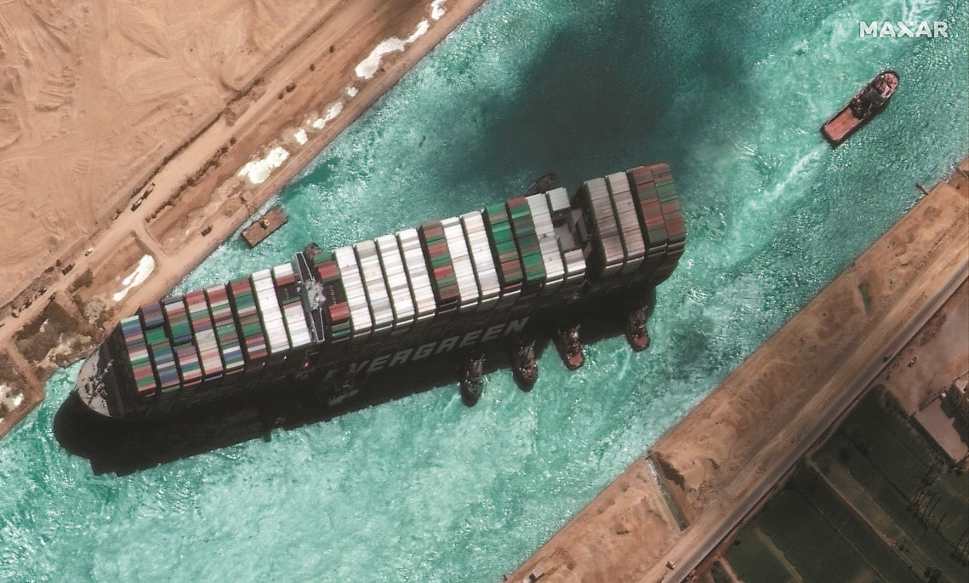
圖片故事：
長榮「長賜號」巨型貨櫃輪上月23日在埃及蘇伊士運河擱淺，除堵住運河將近一周、波及全球航運，從太空的觀察發現，這起事件還造成嚴重空氣汙染。
長賜號上月擱淺時，迫使其他數百艘想要通過蘇伊士運河的船隻停下來，導致運河中、靠地中海那一側的空氣的二氧化硫濃度「提高到正常水平的5倍」。
二氧化硫是船用發動機燃料油的副產物，從上月23日至29日，共計有超過350艘船被困住，它們大多定錨在運河北端的地中海一側，雖然將主引擎關閉，但這些船隻的輔助動力裝置和鍋爐等設備仍運轉著，導致歐盟Sentinel-5P衛星觀測到局部大氣中二氧化硫的積累狀況。
國際海事組織（IMO）目前正努力限制該氣體的排放，因為它可能對環境和人類健康產生有害影響。

好讀本周五問：
1.你如何知道是否有空汙？
2.你會注意哪些空汙資料？
3.塞船會造成空氣汙染，生活中哪些事也會造成空氣汙染？
4.前一陣子台灣社會有好幾個和空汙有關的熱門議題，請舉一例。
5.請上網找找資料，有什麼方法可以減少空氣汙染？
6.請為本篇文章重新下標。
回答問題後寄信給老師 elle@lses.cy.edu.tw
郵件標題寫你的班級姓名

